[내용증명]

대여금 변제 청구서

1. 본인 한근우는 2021.06.21 이은섭(010-2085-1767)에게 원금 2000만원을 이자 136만원에 대여해주기로 하였고, 이은섭은 2021.06.24 또는 2021.06.25에 원금과 이자(2136만원)을 갚겠다고 하였습니다. 이에 본인은 현금 2000만원을 지급하였습니다. 앞서 언급한 2021.06.24, 2021.06.25에 원금과 이자를 돌려받지 못하였습니다. (첨부사진 1 카카오톡 캡쳐 참고)
2. 본인 한근우는 2021.07.12 이은섭이 2021.06.21 한근우가 이은섭에게 빌려준 원금과 이자를 받기위해 1800만원이 추가로 필요하다고 하여, 본인이 이은섭에게 1800만원을 빌려주었습니다. 이은섭은 2021.07.15(2021.07.12로부터 3일 뒤) 1800만원과 2021.06.21 한근우에게 빌린 원금과 이자를 갚겠다고 하였습니다. 이은섭이 말한 날짜인 2021.07.15에 전체 빌린 돈을 한근우에게 지급하지 않았습니다. (첨부사진 2 카카오톡 캡쳐 참고)
3. 본인 한근우는 210715 이은섭이 2021.06.21, 2021.07.12 한근우에게 빌린 3936만원(원금 3800만원, 이자 136만원)을 갚기위해 500만원이 필요하다고 하여 500만원을 빌려주었습니다. 이에 이은섭은 원금과 이자를 합하여 5000만원을 바로 갚는다고 하였지만, 돈을 갚지 않았습니다. (첨부사진 3 카카오톡 캡쳐 참고)
4. 본인 한근우는 210810 이은섭이 2021.06.21, 2021.07.12, 2021.07.15 한근우에게 빌린 4300만원을 갚기위해 160만원이 필요하다고 하여 160만원을 빌려주었습니다. 이에 이은섭은 원금과 이자를 합하여 5000만원을 바로 갚는다고 하였지만, 돈을 갚지 않았습니다. (첨부사진 4 카카오톡 캡쳐 참고)
5. 본인 한근우는 210910 이은섭이 2021.06.21, 2021.07.12, 2021.07.15, 2021.08.10 한근우에게 빌린 원금이 이자를 합한 5000만원을 갚기위해 600만원이 필요하다고 하여 600만원을 빌려주었습니다. 이에 이은섭은 돈을 바로 갚는다고 하였지만, 돈을 갚지 않았습니다. (첨부사진 5 카카오톡 캡쳐 참고)
6. 본인 한근우는 2022.02.07 이은섭에게 3월말까지 2021.06.21, 2021.07.12, 2021.07.15, 2021.08.10, 2021.09.10 빌려준 돈 중 3000만원을 갚아달라고 하였고 나머지 금액은 천천히 갚아달라고 하였습니다. 이은섭은 3월말까지 3000만원을 한근우에게 지급한다고 하였습니다. (첨부사진 6 카카오톡 캡쳐 참고)

7. 본인 한근우는 2022.03.17, 2022.03.30 이은섭에게 2022.03.31까지 2021.06.21, 2021.07.12, 2021.07.15, 2021.08.10, 2021.09.10 빌려준 돈 중 3000만원을 갚아달라고 하였고 나머지 금액은 천천히 갚아달라고 하였습니다. 이은섭은 3월말까지 3000만원을 한근우에게 지급한다고 하였습니다. 하지만 이은섭은 2022.03.31이 경과하도록 3000만원을 갚지 않았습니다. (첨부사진 7 카카오톡 캡쳐 참고)

이에 이은섭은 본인 한근우에게 원금과 이자를 합한 5600만원을 아래계좌 번호로 2022.05.31까지 변제하시기 바랍니다. 기한 내 변제하지 않으면 법적조치를 취하겠음을 통보합니다. (계좌번호 신한 110-483-251515 예금주 한근우)
2022.05.13

통지인: 한근우 (930614-1OOOOOO, 010-3126-5344)
대전광역시 유성구 장대동 360-6 204호
피통지인: 이은섭 (900115-1OOOOOO, 010-2085-1767)
서울특별시 중구 청계천로 86 한화빌딩 16F

첨부사진1
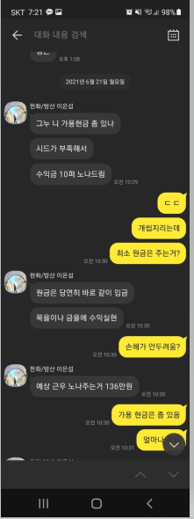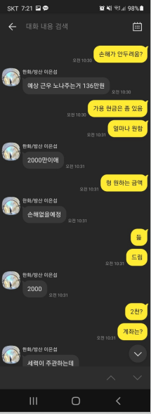
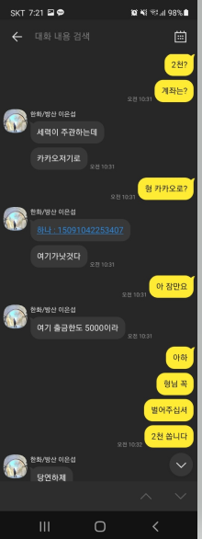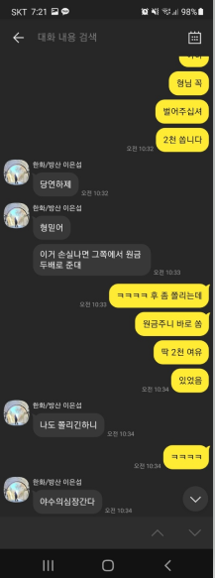

첨부사진 2
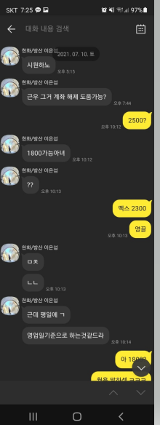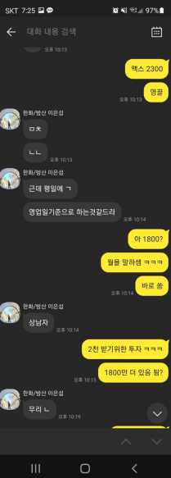
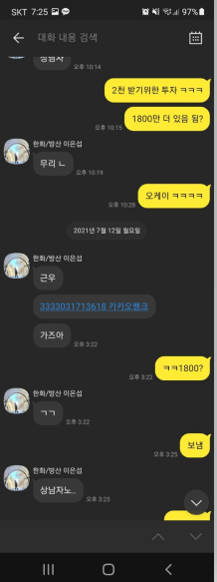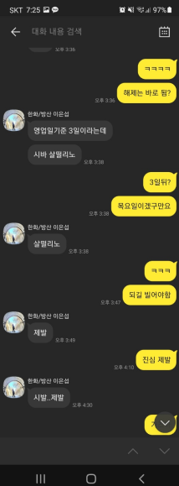

첨부사진 3
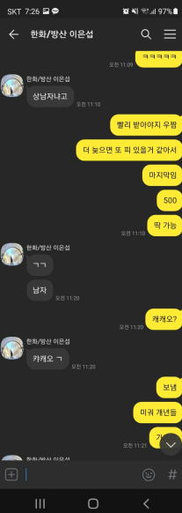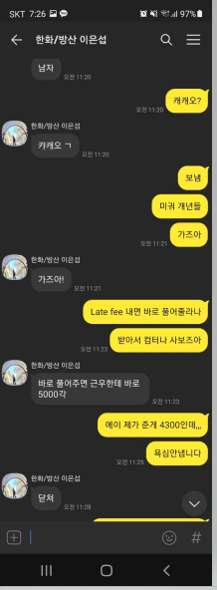

첨부사진 4
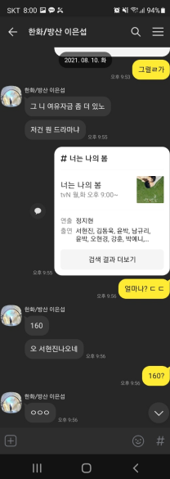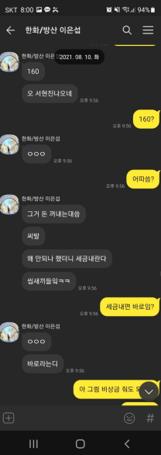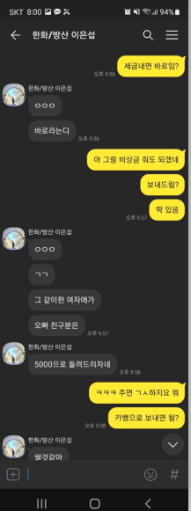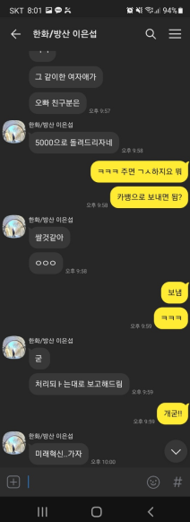

첨부사진 5
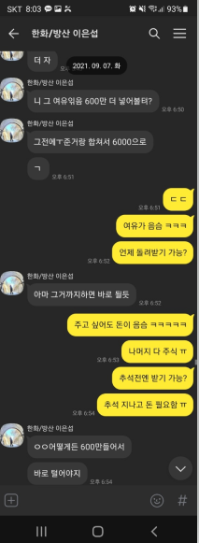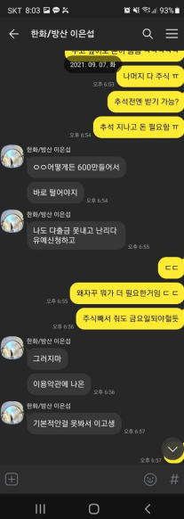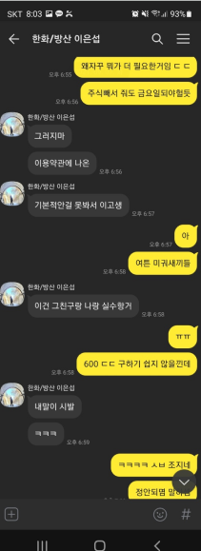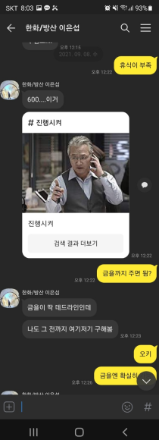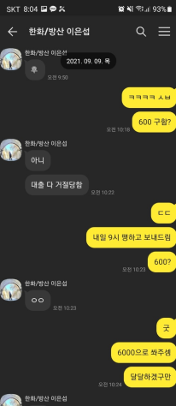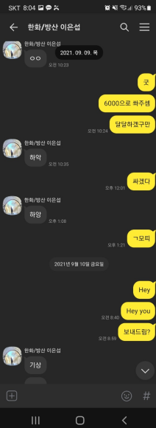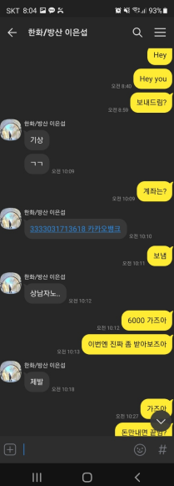

첨부사진 6
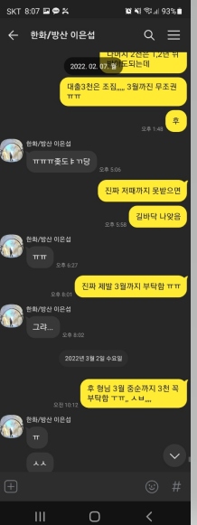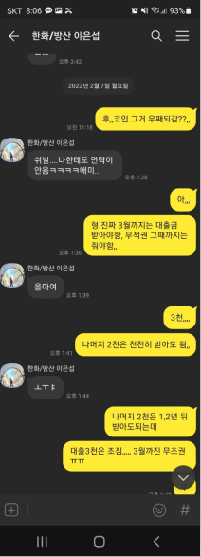

첨부사진 7
